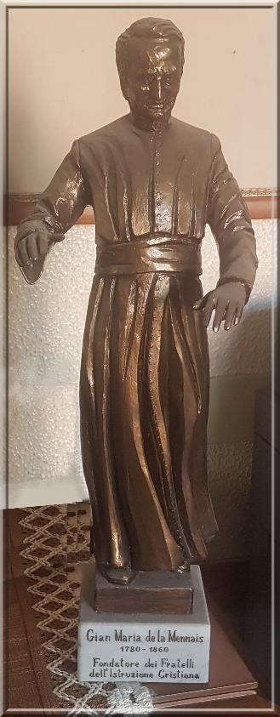
NOVENA MENESIANA
OCTUBRE DE 2025
Peregrinos en el camino de la vida fraterna

- NOTICIAS DE LA POSTULACIÓN

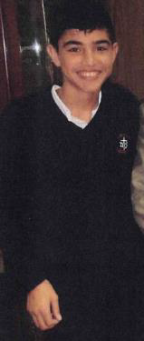
Después de las vacaciones de verano, retomamos el curso ordinario de postulación.
Sabemos que el principal paso a dar en este momento para la Causa del Fundador es superar el examen de la Comisión Médica del Dicasterio para las Causas de los Santos. Esta debe declarar si la curación presentada puede explicarse o no desde un punto de vista científico. Hasta la fecha, hemos presentado dos casos de curación y hemos recibido dos respuestas negativas: la primera declaró la curación de Enzo Carollo científicamente explicable por 5 votos contra 2; la segunda emitió un juicio suspensivo (la curación de la pequeña Josette Poulain no se consideró explicable ni inexplicable) debido a la documentación insuficiente, que en ese momento no se había recopilado de forma completa, a pesar de los esfuerzos del entonces postulador, el Hno. Hippolyte-Victor.
Actualmente, el Consejo General ha encomendado al Postulador la reanudación del estudio sobre la curación de Enzo Carollo, por varias razones: en la Comisión Médica, dos médicos consideraron la curación inexplicable; los entonces Postuladores, los Hermanos Delfín López y Gil Rozas, realizaron un trabajo excelente y completo (más de 800 páginas, muy documentado) y también muy detallado, que asombra a quienes lo consultan. Sin embargo, para evitar un segundo juicio negativo, es necesario presentar documentación adicional: la primera parte se refiere a la situación actual de Enzo, quien ahora tiene 24 años. Debe ser ilustrada por los testigos y médicos de Argentina. Para la segunda parte, es necesario recabar la opinión de los especialistas, quienes, con los mismos datos, sostienen que la curación de Enzo debe reconocerse como inexplicable. Esta inexplicabilidad se extiende tanto a la curación en sí como a las consecuencias futuras de las graves discapacidades que debieron haber afectado al pequeño lisiado.
Para lograr este objetivo, el Postulador contactó a varios médicos de importantes hospitales (cuatro ya han finalizado, cinco están estudiando el expediente) para aumentar el número de peritajes favorables. Este proceso es bastante largo, ya que se suma a su trabajo habitual. Debemos tener paciencia para esperar, con gran esperanza en la Protección Divina, solicitada mediante nuestra oración. (¡Estamos en el Año Jubilar de la Esperanza!). Esto continúa la larga estela de la Oración de nuestros Institutos Menesianos, que desde 1899 no se han cansado de pedir la Beatificación de nuestro Padre Juan María de la Mennais.

NOTAS: Durante la Conferencia de Superiores Mayores, se distribuyeron numerosas imágenes reliquias del Fundador. No duden en solicitarlas y distribuirlas a los enfermos o personas en dificultades.
Con vistas a una posible introducción de la Causa de ciertos Hermanos, el Postulador ha proporcionado a los Superiores biografías más detalladas de los Hermanos Zoël Hamon y François Cardinal. Buscamos personas que puedan dar o recopilar testimonios sobre estos Hermanos (Canadá, Ruanda, Francia, etc.) y preservar su memoria: tumba, imágenes de oración, distribución de folletos (disponibles en Lamennais.org > recursos > publicaciones > pequeñas vidas).

- INTENCIONES DE ORACIÓN: Oremos por:
- Los Superiores Mayores, para que, después de su Conferencia General, puedan dar nuevo impulso a sus Provincias y Distritos, de modo particular, al despertar de las vocaciones menesianas.
- Hermanos, Hermanas, Laicos en condiciones frágiles, con sus tesoros de ofrenda y oración.
- Pacientes reportados por facilitadores locales:
(NOTA: VARIOS ANIMADORES NO RECIBEN PETICIONES DE ORACIÓN POR LOS ENFERMOS. PIDAMOS LA GRACIA CON CONFIANZA, ESPECIALMENTE EN PREPARACIÓN A LA GRAN NOVENA DE NOVIEMBRE: ¡EL PADRE DE LA MENNAIS ES NUESTRO PADRE!)
- Pacientes reportados a la Postulación Central: Hno. Alberto Pardo y M. Stéphane: siguen mejorando; Anna y sus dos hijos discapacitados: encontraron una acogida inesperada en una estructura adaptada; Claudio y Mónica (situación frágil); Lazo Flores, Léanna Rubinos (leucemia).
- Los Hermanos más expuestos: Haití, Congo, Sudán del Sur y los Hermanos de la nueva misión en Timor Leste.

- FAVORES OBTENIDOS POR LA INTERCESIÓN DEL PADRE DE LA MENNAIS

HAITÍ: FAVOR ATRIBUIDO A LA INTERCESIÓN DEL VEN. JEAN MARIE DE LA MENNAIS
“Para edificación de los lectores del Eco de las Misiones de la FIC (nombre de la Revista de los Hermanos de 1903 a 1930), quisiera señalar un doble favor obtenido por intercesión de nuestro Venerable Padre.
Este es mi sobrinito. Es un niño huérfano de la Primera Guerra Mundial. Nacido en circunstancias muy difíciles, parecía destinado a vivir. Tuvo que luchar contra la muerte durante muchos meses. Pero mi hermana no se conformó con prodigarle los cuidados más asiduos a su pobre hijo; lo encomendó a nuestro Venerable Padre y me pidió que uniera mis humildes oraciones a las suyas, lo cual hice de todo corazón. Nos fue concedido, ya que, hacia el final de su primer año, el niño progresaba maravillosamente. El segundo año fue muy bueno y mi hermana tuvo la alegría de ver a su pequeño Ernesto desarrollarse e incluso fortalecerse. Pero le esperaba una nueva prueba.
El pasado noviembre, una gravísima enfermedad llevó a nuestro pequeño Ernesto al extremo. El médico que consulté mostró pocas esperanzas de salvarlo. Mi pobre madre recurrió de nuevo a nuestro Venerable Padre y me escribió una carta llena de lágrimas pidiéndome que rezara una novena de inmediato. No recibí esta carta hasta cinco semanas después, y me dije: o mi pobre sobrinito ya está curado, o se ha unido a su padre con el buen Dios; pero no importa, voy a rezar la novena, porque para el buen Dios no hay futuro; todo es presente para él, así que quizás él provocó la curación anticipando esta novena que mi hermana me pidió que rezara.
Es la fe en la oración, más que la oración misma, lo que Dios responde. Así que comencé la novena, recitando cada mañana, después de la comunión, la oración que se encuentra en la imagen de nuestro Venerable Padre. Estaba muy inspirada, pues la novena no había terminado, cuando una carta me anunció que todo peligro había desaparecido. La mejoría se hizo rápidamente más pronunciada, y a finales de noviembre la niña estaba convaleciente. Huelga decir que terminé la novena con agradecimiento.
Ciertamente no puedo afirmar que haya sido un milagro, ya que la curación no fue repentina ni se obtuvo sin la ayuda de remedios humanos; pero tanto mi hermana como yo debemos este favor a nuestro Venerable Padre de la Mennais y seguimos rezándole para que su pequeño protegido se convierta en un buen cristiano, y quizás incluso en uno de sus hijos. Hermano Albin (Haití)

4-LOS SANTUARIOS DE LA VIRGEN Y LOS HERMANOS: TRES SANTUARIOS REPARTIDOS POR EL MUNDO: POLINESIA, INGLATERRA E ITALIA

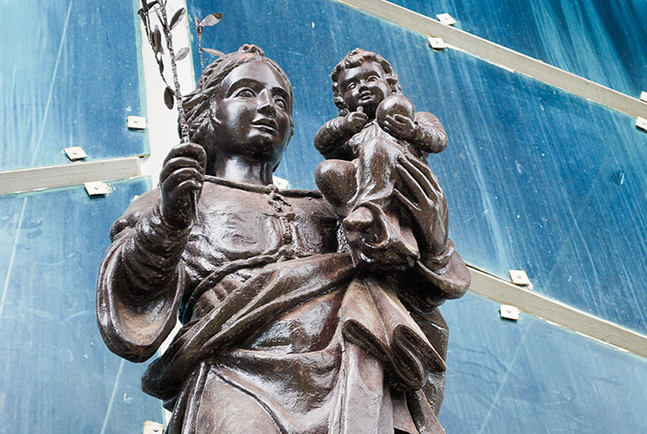
POLINESIA
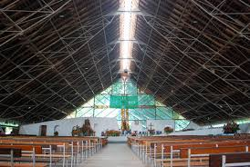
En los archipiélagos del Océano Pacífico, la Virgen María también es muy venerada. En el Valle de Tepata, en Papeete (Tahití), se encuentra un santuario dedicado a Nuestra Señora de la Paz, con el nombre polinesio de «Maria No Te Hau». Fue inaugurado en 1975. «Maria No Te Hau» significa «María de la Paz» o Nuestra Señora de la Paz. Es el nombre de una parroquia en el centro de Papeete, una gran estructura abierta, ubicada en un parque arbolado y relajante. Cabe destacar que Maria No Te Hau dio su nombre a Radio María Tahití, un instrumento muy valioso para apoyar la fe de las comunidades aisladas.
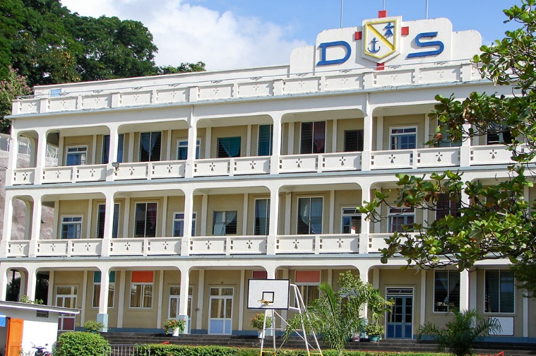
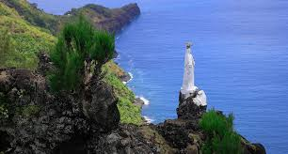
En la isla de Nuku-Hiva, parte del archipiélago de las Marquesas, una gran estatua blanca domina la bahía de Hatiheu. Es la «Virgen de Hatiheu», erigida en 1872 por un misionero, el Hermano Michel Blanc, de la Congregación de los Sagrados Corazones de Picpus. Era un Hermano laico experto en diversos oficios: construía iglesias, esculpía estatuas y, dondequiera que iba, dejaba monumentos cristianos como medio de evangelización y unificación para los habitantes. En 1874, se consagró una iglesia dedicada a la Virgen en la bahía de Hatiheu en presencia del clero, los Hermanos de Ploërmel y las Hermanas de Cluny. «La multitud era innumerable; la ceremonia, un triunfo: a partir de entonces, hubo mayor asiduidad en la oración. El trabajo, el orden y el respeto ganaron».

LOS HERMANOS DEL DISTRITO DE SAINT-PIERRE CHANEL, POLINESIA
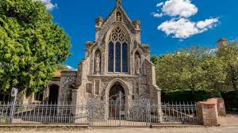
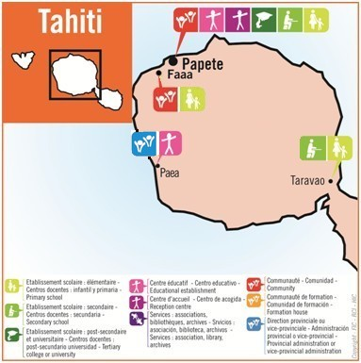El 17 de octubre de 1860, cuatro Hermanos llegaron a Tahití: fue la última misión fundada por el Padre de la Mennais, pocas semanas antes de su muerte. Los Hermanos abrieron su escuela el 5 de diciembre con cuatro estudiantes. Con el paso de los años, asumieron la dirección de varias escuelas públicas; luego fundaron una escuela gratuita en Papeete, el Collège, y posteriormente el Lycée La Mennais, que se convertiría en una institución muy importante para la isla. Los Hermanos colaboran activamente en la pastoral diocesana, en la educación católica, en la animación de movimientos juveniles y en la labor vocacional. La comunidad de Papeete está establecida en la parroquia de Maria No Te Hau, ND de la Paix, que extiende su manto sobre la misión más antigua del Instituto: que la Virgen María les dé su bendición llena de esperanza.
En las Islas Marquesas, en Nuku Hiva, la trayectoria de los Hermanos fue intermitente. Estuvieron presentes de 1863 a 1866; luego, de 1898 a 1904; fueron llamados de nuevo en 1971. En 1998, además de impartir docencia en escuelas, fundaron un centro profesional

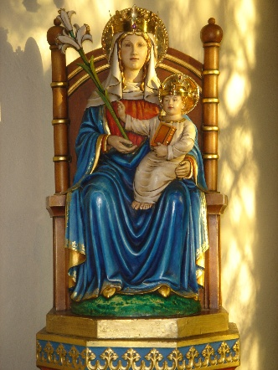
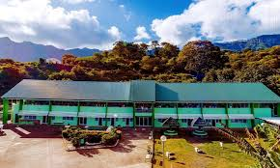
especializado en agricultura y desarrollo, el CED St-Joseph, que se convertiría en el Lycée agricole St-Athanase. El objetivo era «hacer del archipiélago de las Marquesas el primer huerto de agricultores respetuosos con la tradición y abiertos a la agricultura moderna». La comunidad es muy activa a través de la radio Te Oke Nui y en los movimientos juveniles cristianos. La Virgen, patrona de la isla, vela por la pequeña comunidad de Hermanos diseminada por el océano: ella es la Estrella del Mar que los guiará hacia un futuro de esperanza.

INGLATERRA: CASA DE NUESTRA SEÑORA DE LA SANTA WALSINGHAM
El santuario mariano inglés más famoso es el de la "Santa Casa de Walsingham", también llamado "El Nazaret de Inglaterra" o el "Loreto inglés". Es un santuario muy antiguo: sus orígenes se remontan a 1061, cuando una viuda noble tuvo una visión de la Santísima Virgen, quien le mostró la Santa Casa de Nazaret y le pidió que se construyera una capilla del mismo tamaño. La piadosa señora mandó construir la capilla, que rápidamente se convirtió en un lugar de peregrinación para honrar a Nuestra Señora de Nazaret y meditar sobre el misterio de la Encarnación. Los monjes de San Agustín construyeron allí un monasterio y...Una gran iglesia, lo que impulsó las peregrinaciones hasta el siglo XVI. A partir de la Reforma Anglicana, hubo un período de abandono y ruina. A principios de 1900, los católicos restauraron la antigua iglesia: se reemplazó la antigua estatua de la Virgen con el Niño Jesús y se reanudaron las peregrinaciones. El santuario mariano de Walsingham se ha convertido de nuevo en un centro de oración y encuentro ecuménico entre católicos y anglicanos.

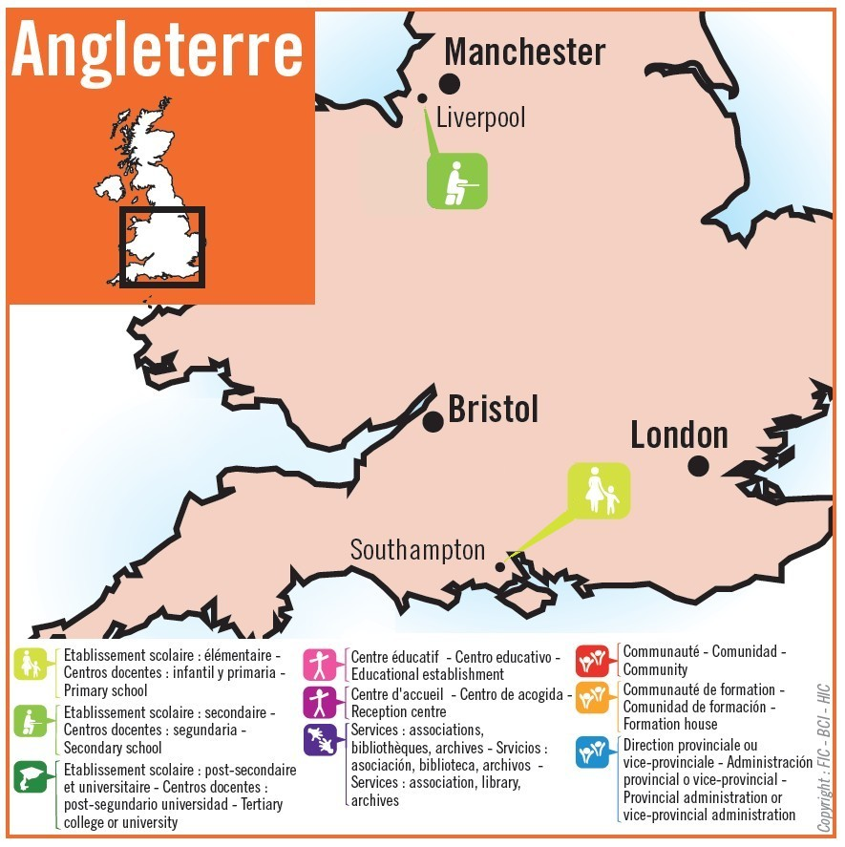
LOS HERMANOS EN INGLATERRA: UN HOGAR FAMILIAR PARA EL INSTITUTO
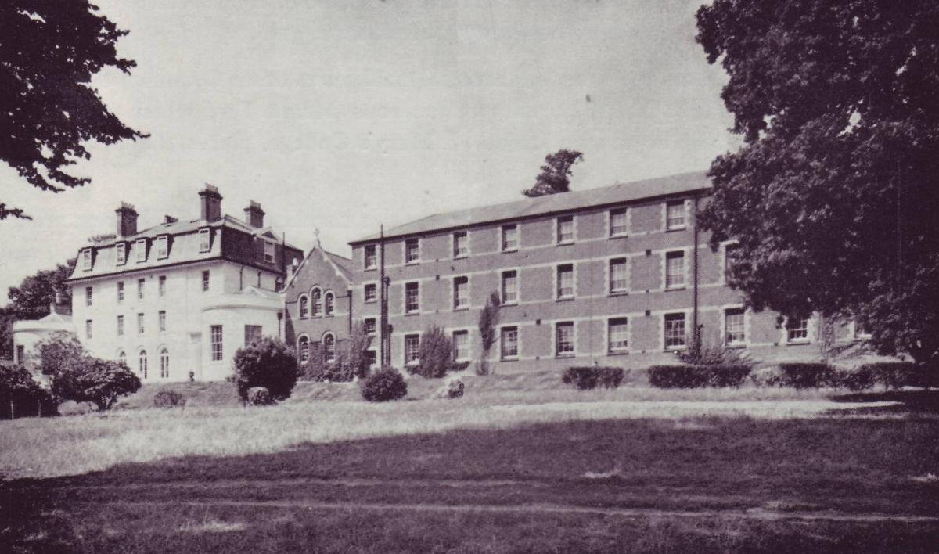
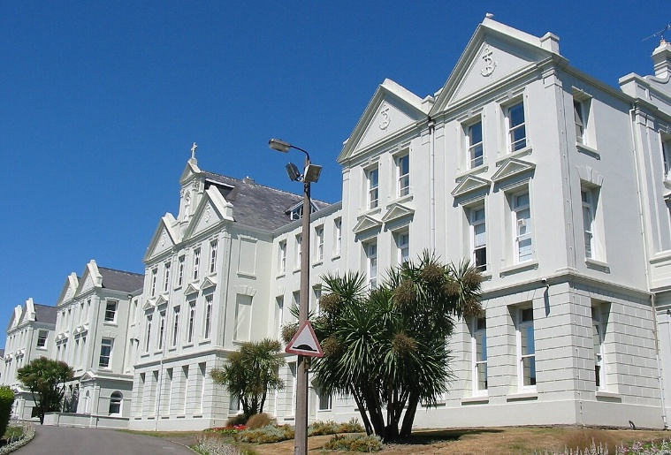
Durante los años de persecución secular en Francia, Inglaterra brindó un refugio providencial al Instituto de los Hermanos. En particular, los Superiores pudieron continuar su labor de dirección central y animación de las comunidades dispersas en varios países (Canadá, España, Haití, nuevas misiones, etc.); los jóvenes en formación pudieron ejercer su vocación de Hermanos en el noviciado con total libertad, con formadores excepcionales (en particular, el Hno. Constantin-Marie). Para ello, se habilitaron varias casas. Taunton (suroeste de Inglaterra) acogió a los primeros postulantes franceses en 1903. Posteriormente, la Congregación adquirió una gran propiedad en Bitterne, cerca de Southampton: el noviciado se ubicó allí desde 1910 hasta 1922. Posteriormente, se trasladó a la isla de Jersey, al antiguo colegio jesuita de Highlands. Durante 50 años fue la residencia del noviciado francés y la casa general para la administración general de la Congregación, que se trasladó a Roma en 1972. El pequeño distrito inglés comenzó con la partida de los novicios de
Highlands College, Jersey

Bitterne, cuando los Hermanos abrieron el Colegio de Santa María. Gracias a la contribución de los juniorados de Pell Wall, primero, y de Cheswardine, después, los Hermanos ingleses reemplazaron a los Hermanos franceses y canadienses. La comunidad de
San Francisco Javier, Liverpool, hoy
Southampton se cerró en 2013 y Liverpool en 2021. Los Hermanos Ingleses regresaron a las comunidades en Francia, pero mantuvieron la tutela de ambos establecimientos. La Congregación en Inglaterra fue el refugio providencial durante los dramáticos tiempos de persecución en Francia: un «pequeño Nazaret» donde los Hermanos tuvieron la oportunidad de seguir su vocación, crecer en tranquilidad y prepararse en la compañía espiritual de la Sagrada Familia, en particular de María: un pequeño guiño, el nombre dado a la primera escuela inglesa de «St. Mary's».

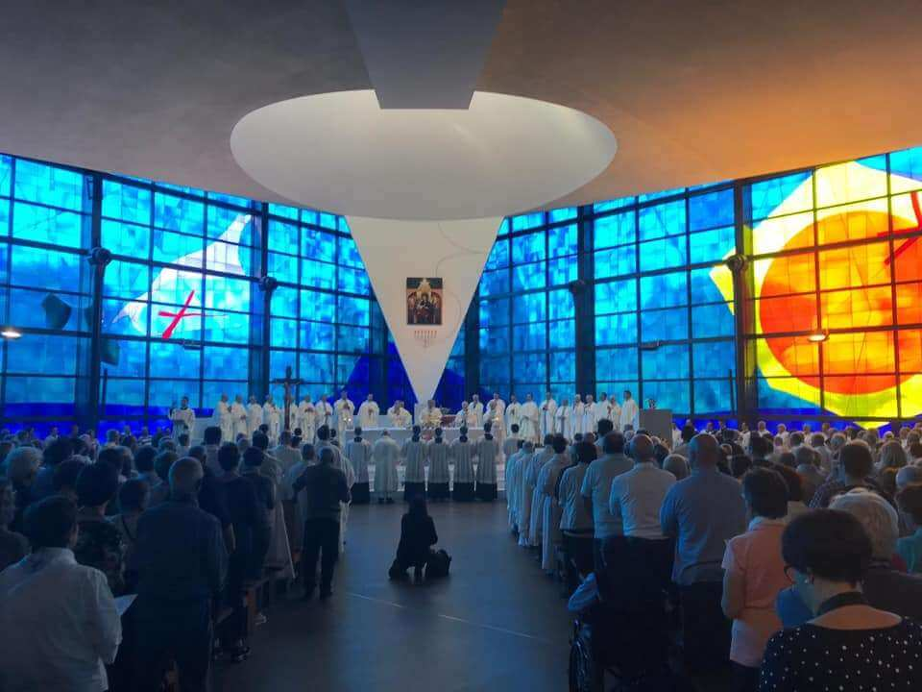
ITALIA: MADONNA DEL DIVIN AMORE (ROMA), SIGNO DE FIDELIDAD Y AMOR A LA IGLESIA
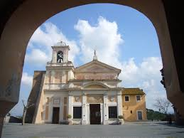
A unos diez kilómetros de Roma, en medio de las colinas de la Campiña romana, se alza una pequeña iglesia: el santuario de la Virgen del Divino Amor, el santuario mariano más popular de Roma.
Nueva Basílica del Divino Amor
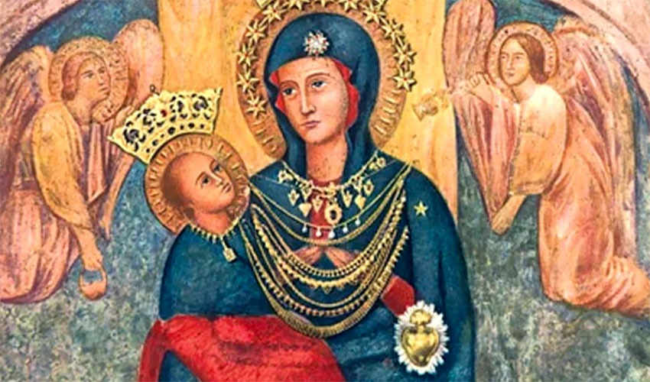
Su historia se remonta al año 1740. Un peregrino que se dirigía a la Basílica de San Pedro en Roma se perdió en la campiña, entonces escasamente poblada. Se dirigió a unas casas y a un antiguo castillo en ruinas para preguntar por el camino. Al pasar junto a la antigua torre, un...Una jauría de perros rabiosos lo ataca. El peregrino, al levantar la vista, ve un icono de la Santísima Virgen con su hijo, coronado por la paloma del Espíritu Santo. Entonces invoca a la Virgen para que lo salve del peligro mortal. Es entonces cuando los animales se detienen y se dispersan. Los pastores, alarmados por los gritos del viajero, acuden inmediatamente, asombrados por lo sucedido. La noticia de...protección providencial de la Virgen sobre el peregrino se difundió muy pronto y la imagen de la Virgen del Divin Amore se convirtió rápidamente en el destino de una ferviente peregrinación. A partir de entonces, se construyó una pequeña iglesia en la cima de la colina y la imagen sagrada fue trasladada allí. Con altibajos, la devoción a la Virgen perduró durante siglos: la población de Roma y sus alrededores siempre buscó su protección. En particular, la imagen fue llevada a las iglesias de Roma para pedir su intervención especial durante la Segunda Guerra Mundial. La Iglesia de Roma, liderada por el Santo Padre, rogó a la Virgen que preservara la ciudad de la destrucción de la guerra: en junio, los ejércitos aliados y alemanes estaban a punto de colisionar y enfrentarse en el centro de la ciudad, lo que podría causar la desastrosa pérdida de vidas humanas e inmensos tesoros religiosos y artísticos. El Papa Pío XII pidió tres deseos a la Virgen del Divin Amore si Roma se salvaba de la destrucción: 1- volver a Dios mediante una verdadera conversión; 2- construir una nueva iglesia; 3- realizar una obra.
Caridad. En la tarde de ese día, 11 de junio, los alemanes abandonaron la ciudad y las tropas aliadas entraron pacíficamente en Roma. La Virgen fue proclamada "Salvatrice dell'Urbe" (La que salvó la ciudad de Roma). Los fieles han cumplido sus promesas: actualmente se ha erigido una gran iglesia, se han realizado diversas obras sociales y continúan las peregrinaciones, en un ambiente de oración y conversión.

LOS HERMANOS Y LA MADONNA DEL DIVIN AMORE
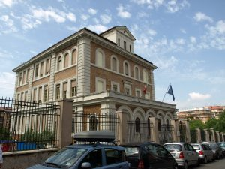
Los Hermanos llegaron a Roma en 1921 para establecer la Procura General ante la Santa Sede con los Hermanos Felipe de Neri, Amans Salaun y Rodríguez Courteille, quienes fueron alojados por los Padres Maristas en Via Cernaia. En 1931, se construyó el Istituto S. Ivo en el distrito de Monteverde: albergó la Procura General, el juniorado, la residencia de los Hermanos estudiantes y una pequeña escuela. El juniorado se trasladó a Castel Gandolfo en 1946. La Procura se trasladó a Via della Divina Provvidenza en 1965; esta casa, ampliada, se convirtió en la Casa Generalicia en 1972. El Istituto S. Ivo se convirtió en un centro de animación espiritual y cultural para el distrito de Monteverde durante los 90 años de su actividad, pero enfrentó grandes dificultades económicas, especialmente debido a la reducción del personal religioso. De hecho, las hermosas promesas nacidas del juniorado de Castelgandolfo desde 1946 a 1981 no se mantuvieron, a pesar de los grandes esfuerzos dedicados por los Hermanos a la promoción de las vocaciones y a la animación apostólica de los grupos y movimientos eclesiales.
¿Qué vestigios quedan del pequeño barrio italiano de “St-Pierre”, que quedó sin comunidad?
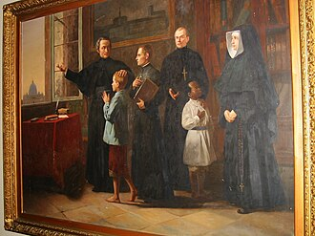
El mismo nombre de «San Pedro» era un signo del apego a la Iglesia del Padre de la Mennais y a los Institutos fundados por él. La proximidad, incluso residencial, al Santo Padre en Roma y en Castelgandolfo no solo era una oportunidad práctica para acceder a los dicasterios de la Santa Sede; era una cercanía de corazón y un signo de fidelidad a la Santa Iglesia, por la que el Fundador“Quería vivir y morir.”
La mesa de la venerabilidad (1966)Representa al Padre de la Mennais rodeado de dos Hermanos, una Hija de la Providencia, un niño pobre y una niña pobre. El Padre señala con la mano la Basílica de San Pedro, que se vislumbra a través de la ventana. La escena se refiere a la Iglesia, que autentica la etapa del camino del Venerable hacia la santidad; pero también permite vislumbrar la meta de este proceso: la beatificación y la canonización, cuando sean reconocidas por la Iglesia. Los numerosos procuradores y postuladores que trabajaron en la Causa conocen bien las salas de los Dicasterios Vaticanos. Es de esperar que tantos esfuerzos y oraciones de todo
el Instituto durante más de un siglo sean escuchados por el Señor.

Concluyamos con la historia de un auténtico milagro de la Virgen del Divino Amor: «Che fa le grazie a tutte l'ore». A principios de 1944, el Hno. Remo Andreucci (Guido-Maria) y otros Hermanos salieron a caminar: pretendían ver los aviones en el aeropuerto de Ciampino. Pero, durante el camino, se les ocurrió cambiar de destino: en lugar de ir a Ciampino, podrían ir al Santuario de la Virgen del Divino Amor. La distancia era la misma (12 km), y fue una hermosa peregrinación. Llegaron a la pequeña iglesia, rezaron y descansaron un poco. Al salir, vieron una densa humareda negra que se elevaba en dirección al aeropuerto de Ciampino. Al anochecer, supieron que, por primera vez, este aeropuerto había sido bombardeado por la Fuerza Aérea estadounidense, con numerosas víctimas y graves destrozos. ¡La Santísima Virgen, Virgen del Divino Amor, había velado por estos hijos!

- FUENTES: Lamennais.org: FICs en el mundo / La Crónica de los años 1972-73 / “F. Constantin-Marie” (por el Hno. Célestin-Auguste Cavaleau) / “L'opera mennesiana in Italia” (por el Hno. Gilbert Diquélou-Henri)

